KAPP NILES · Postfach 21 44 · 96410 Coburg

Pressemitteilung
02.02.2024

Weihnachtsspendenaktion von KAPP NILES

Coburger und Berliner Organisationen erhalten Spenden in einer Gesamthöhe von 14.000 €.
Coburg, den 25.01.2024 – Das in dritter Generation geführte Familienunternehmen KAPP NILES setzt sein soziales Engagement in den Regionen Coburg und Berlin fort, um verschiedene gemeinnützige Einrichtungen zu unterstützen. Die Unternehmensspende in Höhe von 10.000 € wird durch den Verzicht auf Präsente für Geschäftspartnerinnen und -partner ermöglicht. Diese Vorgehensweise wird bereits seit 2007 praktiziert.
Geschäftsführer Matthias Kapp betonte, dass die Spende ausschließlich für soziale Zwecke zur Verfügung gestellt und i.d.R. auf mehrere Einrichtungen aufgeteilt wird. „Wir versuchen immer verschiedenste Organisationen mit unseren Zuwendungen zu erreichen.“
Der Unternehmensspende schließen sich die Geschäftsführung und der Bereichsleiterkreis an, welche als Privatpersonen mit insgesamt 1.500 € einen gemeinnützigen Verein unterstützen. Eine weitere Spende stammt von der Rentnerschaft, die seit 2008 auf Weihnachtspräsente zu Gunsten gemeinnütziger Organisationen verzichtet.

Die Spende der KAPP NILES Unternehmensgruppe wurde in diesem Jahr auf drei Einrichtungen aufgeteilt.

- 3.000 € erhielt die Jugend-Fahrrad-Werkstatt vom DRK-Kreisverband Berlin-Nordost e.V. Der ehrenamtliche Projektleiter Christopher Stark schilderte die Anfänge der Werkstatt während der Corona-Zeit: „Die sozialen Kontakte waren sehr eingeschränkt, junge Menschen konnten sich nicht treffen. So kam der Gedanke, eine Art Selbsthilfewerkstatt zu eröffnen. Diese sollte Jugendlichen und geflüchteten Menschen die Gelegenheit geben, sich zu treffen und ihre Fahrräder zu reparieren. In drei Gartenhäusern stellen wir dafür Werkzeuge und Ersatzteile zur Verfügung. Diejenigen, welche im Reparieren noch nicht so fit sind, erhalten Unterstützung durch ehrenamtlich Helfende. Seit der Eröffnung wurden so weit über 200 Fahrräder repariert.“, berichtete Christopher Stark über das Projekt. „Ende November wurde dann in alle drei Häuser eingebrochen. Die gesamte Ausstattung war weg und es wurde randaliert. Glücklicherweise erhielten wir Unterstützung von der Bezirksbürgermeisterin, welche Flyer mit Spendenaufrufen in der Umgebung verteilte.“ So erreichte der Hilferuf auch das KAPP NILES Werk in Berlin, welches sich gleich um die Ecke befindet.

- Weitere 3.000 € der Unternehmensspende gingen an den Stadtjugendring Coburg. Saskia Bayer, die seit 2021 die Position der Geschäftsführerin bekleidet, berichtete über das Gesamtkonzept des Stadtjugendrings. Dieser vertritt 24 Jugendverbände und unterstützt diese bei der Planung und Durchführung zahlreicher Projekte und verbandsübergreifender Aktionen. Die Finanzierung ist dabei zu 99 % durch die Stadt Coburg abgedeckt, wobei die Fördergelder für jedes Projekt einzeln beantragt werden müssen und somit mit einem großen Zeitaufwand verbunden sind. Saskia Bayer beklagte, dass es fast keine Fördertöpfe für den Web-Bereich gibt: „Jugendliche sind viel in Social-Media-Kanälen unterwegs. Alles findet online statt. Umso mehr hat es mich gefreut, von Ihrer Spende zu erfahren. Unser Vereinsgremium wird sich nun frei entscheiden können, was mit dem Geld gemacht werden soll“.

- Mit 4.000 € bedachte KAPP NILES die Außenstelle Coburg des gemeinnützigen Vereins Weißer Ring e. V. mit dem Hauptsitz in Mainz. Corina Trier, hiesige Außenstellenleiterin, zitierte Eduard Zimmermann aus der Sendung Aktenzeichen XY….ungelöst: „Es gibt keine Stimme für die Opfer“. Dank dem Verein Weißer Ring e. V. gibt es bundesweit über 400 Anlaufstellen, an welche sich Kriminalitätsopfer wenden können. Sowohl Frauen als auch Männer können sich bei den geschulten Mitarbeitenden schnell und unbürokratisch Unterstützung holen. Darunter fallen beispielsweise ein Erstberatungsscheck für einen Anwalt, ein Scheck für traumatherapeutische Beratung oder Hilfe bei einem Umzug. „Wir glauben den Schilderungen der Opfer und brauchen keine Details, um Unterstützung zu leisten. Allerdings sind unsere ehrenamtlichen Mitarbeitenden keine ausgebildeten Therapeuten“, berichtete Corina Trier.

Die Spende der Geschäftsführung und des Bereichsleiterkreises in Höhe von 1.500 € kam dem Verein Mentor Lesespaß-Coburg e.V. zugute. Dieser existiert in Coburg bereits seit 2006. Frau Dr. Helga Brachmann, Vorsitzende des Vereins und selbst eine engagierte Lesementorin, erinnerte sich an die Worte einer Grundschullehrerin: „Ich bringe den Kindern Englisch bei, dabei können sie nicht einmal richtig Deutsch“. Diese Problematik wird an den Grundschulen in der breiten Öffentlichkeit diskutiert und bewegt viele Mitmenschen, sich als Lesementor oder Sprachpate ehrenamtlich zu engagieren. Heute sind allein am Standort Coburg rund 300 Lesementoren und Sprachpaten zu verzeichnen. Die enge Zusammenarbeit mit 33 Schulen in Stadt und Landkreis hilft dabei, den Eltern das bestehende Angebot zu unterbreiten. Die Lesementoren treffen sich einmal in der Woche in öffentlichen Einrichtungen mit dem jeweiligen Kind, welches dann eine Stunde Zeit zum Lesen hat. Frau Dr. Brachmann berichtete darüber, wie schnell die Lesefähigkeit der Kinder sich verbesserte und sogar eine Notenverbesserung in anderen Schulfächern nach sich zog.

Stellvertretend für die Rentnerschaft überreichte Bernd Pöthig eine Spende in Höhe von 2.500 € an Isabelle Haberberger vom Frauenhaus Coburg e. V. Der Trägerverein Keine Gewalt gegen Frauen e. V. gliedert sich in drei Einrichtungen: Die Beratungsstelle, welche als Hauptansprechpartnerin dient, die Interventionsstelle, die beispielsweise nach einem Polizeieinsatz informiert wird und aktiv auf die Betroffenen zugeht und das Frauenhaus mit 2,5 hauptamtlich angestellten Fachkräften sowie 15 Studierenden, die ehrenamtlich Unterstützung leisten. Das Haus, welches Platz für fünf Frauen mit Kindern bietet, ist bereits in die Jahre gekommen und stark renovierungsbedürftig. Dank der Unterstützung eines sozial engagierten Bauträgers und zahlreicher Spenden wird gerade ein Neubau als Ersatz für das aktuelle Gebäude errichtet. Geplant ist ein gemeinschaftliches Kinderzimmer zum Spielen für ca. 10 Kinder, neben den Frauen- bzw. Familienräumen.

Abschließend zeigte sich die Runde besorgt über den ständig wachsenden Bedarf nach sozialer Unterstützung, trotz des hohen Wohlstandsniveaus in unserem Land. Man ist dankbar, dass in Deutschland die Kultur des ehrenamtlichen Einsatzes so fest verankert ist und aktiv gelebt wird.

KAPP NILES ist eine global agierende Unternehmensgruppe mit hochwertigen und wirtschaftlichen Lösungen rund um die Feinbearbeitung von Verzahnungen und Profilen und ist Partner für Unternehmen zahlreicher Branchen in den Sparten Mobilität, Automatisierung und Energie.
Das perfekte Zusammenspiel von Maschinen, Werkzeugen, Technologien und Messtechnik garantiert äußerst präzise Bearbeitung auf tausendstel Millimeter genau.
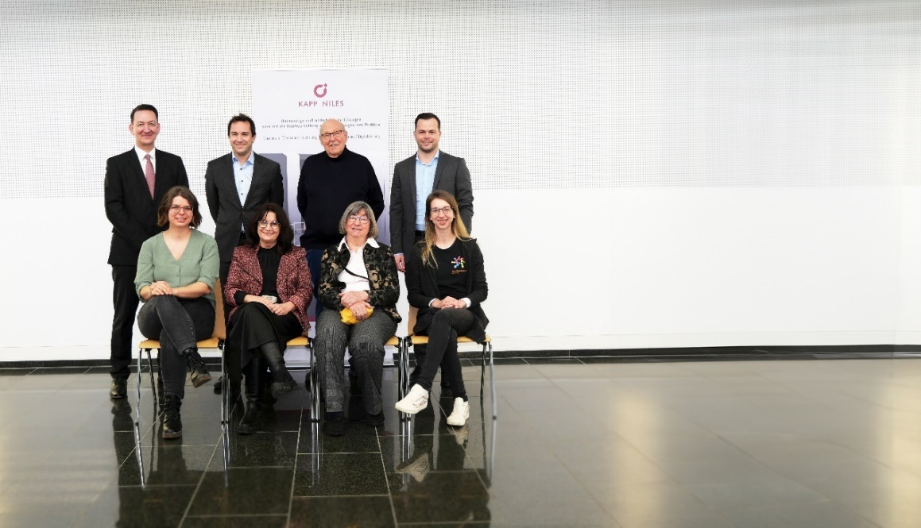

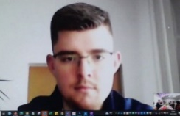

Online zugeschaltet: Christopher Stark (Fahrradwerkstatt)

Bild v.l.n.r.: Michael Bär (Geschäftsführer KAPP NILES), Michael Kapp (Geschäftsführer KAPP NILES), Bernd Pöthig (Vertreter der Rentnerschaft), Matthias Kapp (Geschäftsführer KAPP NILES),
Isabelle Haberberger (Frauenhaus Coburg), Corina Trier (Weißer Ring), Dr. Helga Brachmann (Mentor-Lesespaß) und Saskia Bayer (Stadtjugendring)

Ansprechpartnerin Presse:
Carola Rehder
Leiterin Kommunikation / Marketing
KAPP GmbH & Co. KG
96450 Coburg
Callenberger Str. 52
Tel: + 49 9561 866-1250

